Рецензия
на программу учебного предмета «Ансамбль» (баян, аккордеон) дополнительной общеразвивающей программы в области музыкального искусства «Основы музыкального исполнительства».
Разработчик: Акишина Румия Ханафиевна -преподаватель отделения народных инструментов МБОУ ДОД «ДШИ» г Ханты-Мансийск

Программа учебного предмета «Музыкальный инструмент (баян, аккордеон)» разработана на основе «Рекомендаций по организации образовательной и методической деятельности при реализации общеразвивающих программ в области искусств», направленных письмом Министерства культуры Российской Федерации от 21.11.2013 №191-01-39/06-ГИ.
Программа включает разделы: • сроки реализации учебного предмета; • цели и задачи учебного предмета; • объем учебного времени, виды учебной работы и отчётности; • содержание учебного предмета и примерный тематический план; • контроль знаний и оценка результатов; • требования к уровню подготовки учащихся; • планируемые результаты освоения программы; • методические рекомендации; учебно-методическое, информационное и материально-техническое обеспечение учебного процесса.
Предполагаемая программа направлена на формирование и развитие навыков коллективного инструментального музицирования Занятия ансамблевым музицированием развивают музыкальное мышление, расширяют музыкальный кругозор учащихся, готовят их к восприятию музыкальных произведений в концертном зале, театре, формируют коммуникативные навыки.
Учебная программа составлена в соответствии с требованиями, предъявляемыми к данному виду методических изданий, состоит из пояснительной записки, требований к текущему и итоговому контролю, экзаменационных программ, рекомендаций по педагогической и хрестоматийной литературе, используемой в учебном процессе.
Программа составлена в соответствии с принципами дидактики: от простого к сложному, с учетом музыкальных способностей учащихся, их возрастных и индивидуально-психологических особенностей, В программе четко определены цели и задачи обучения. Контроль и учет успеваемости основан на комплексном подходе к музыкальному развитию учащихся, годовые требования включают в себя инструктивный материал, художественные произведения, материал для чтения с листа, подбора по слуху и транспонирования. Положительным является использование различных форм внеклассной работы (концерты для родителей, посещение концертов, выставок, участие в музыкальных конкурсах), что несомненно будет способствовать более полному раскрытию творческого потенциала учащихся.
Программа адаптирована к потребностям педагогического процесса детских музыкальных школ (ДМШ) и детских школ искусств (ДШИ), соответствует данному виду учебно-методических программ и рекомендуется к применению.
Программа рассчитана на четырехлетний срок обучения. Рекомендуемый возраст детей, приступающих к освоению программы от 6 до 18 лет. Представленная рабочая программа по учебному предмету «Ансамбль» (баян, аккордеон) дополнительной общеразвивающей программы в области музыкального искусства может быть рекомендована для реализации в учебном процессе Детской школы искусств.

29 августа 2014г
Рецензент 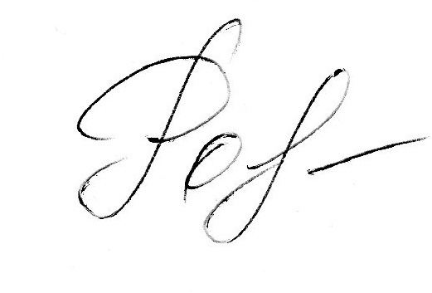 заслуженный учитель РФ
кандидат педагогических наук
Я.И. Родь

